Västerås Äventyrssällskap och arrangörsgruppen Helan & Halvan presenterar

Trohet och Frändskap

Drottningabröllop i gautrike

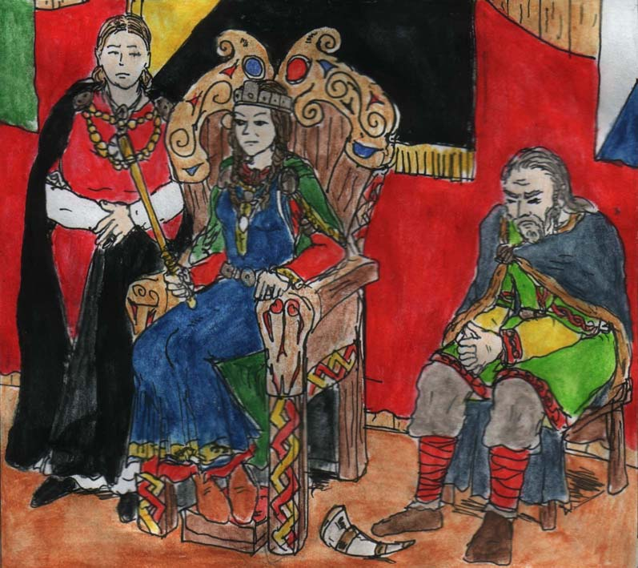

Krönikan om Margholerskogens Öde

Bok II

Mellanspel VI

Innehåll

Inledning 3
Om Thule-kampanjen 4
Berättelsen hitintills 9
Berättelsen hitintills 10
Om kungariket Gautrike 11
Om kungariket Gotmar 14
Roller 15
Roller 16
Praktiskt 21
Mål och visioner 24
Deltagarenkäten 25
Att läsa på hemsidan 31

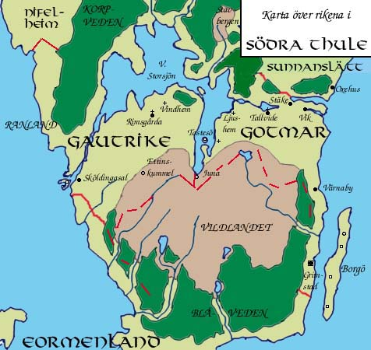

Inledning
Sommaren, Ljusets År 1142. Medan kriget mellan Fursten av Margholien och de Norra Kungarikena rasar vidare i norr bereder sig två nyblivna härskare i södra Thule att sluta ett fastare förbund. Det stundar till bröllop mellan drottning Yrja av Gautrike och riddar Markulf, riksföreståndare av Gotmar.

Båda härskarna har kommit till makten under stormiga och dramatiska förhållanden, och båda rikena har med nöd och näppe undgått att på nytt störtas i blodiga inbördeskrig. Markulf, som tills för några år sedan var i landsflykt, grep makten efter att drottning Ulvhild försvann, och som riksföreståndare har han till synes enat folket och svurit Fursten fiendskap. I Gautrike har den hedniske och brutale kung Grimer Prästhatare plötsligt dött, och hans dotter Yrja har förmått jarlarna att hylla sig som drottning och lovat att återupprätta kyrkans ställning. Men i båda rikena sjuder osämja under ytan, och båda har fiender. En allians och förnyelse av rikenas gamla vänskapsförbund låg nära till hands, och Markulf och Yrja trolovades högtidligt i våras. Nu har det blivit dags att slutföra föreningen.

Skådeplatsen är Hirdvalla, en kungsgård i östra Gautrike inte långt från Östra Storsjöns strand, där de båda regenterna och deras fränder, vänner och gäster samlas för att fira bröllopet. Det kommer att bli en så storslagen fest som de hårda och oroliga tiderna tillåter…

Välkommen till Trohet och frändskap, ett lajv i Thule-kampanjen eller Krönikan om Margholerskogens Öde. Trohet och frändskap är ett inomhusbaserat blankvapenlajv i historieromantiskt inspirerad fantasymiljö. Det utspelar sig som framgår under firandet av bröllopet mellan två nyblivna regenter. Praktiskt löper spelet över en hel dag och kväll.

Grundläggande fakta:
Speldag: 29 maj 2004.
Deltagaravgift: 250 kr.
Sätts in på 437 57 60-8, mottagare Västerås Äventyrssällskap.
Sista anmälningsdag: 2004-04-30.
Beräknat antal deltagare: 50-60. Maximalt 80 deltagare.

Telefon/e-post:
Theo Axner: 018-50 56 07,
0702-24 94 91, theo.axner@home.se
Henrik Hoffström: 021-12 47 76,
hoffa@mbox311.swipnet.se

Hemsida: http://www.thule.vas.nu/trohet/topframe.htm
Kampanjens hemsida:
http://www.thule.vas.nu/

Om Thule-kampanjen
Följande avsnitt är en version av den introduktion till kampanjen som finns att läsa på vår hemsida. Det är den första text man bör läsa för att sätta sig in i kampanjen. Om du har varit med tidigare lär du redan ha läst det här avsnittet och kan med gott samvete hoppa vidare till ”Detta har hänt”.

Krönikan, vardagligt också benämnd “Thule-kampanjen“, är den episka berättelsen om hur den sedan länge döde tyrannen Gholan den Ogudaktige, de Döda Trädens Furste, återvänt till den Kända Världen och återupprättat sitt rike i den nordliga Margholerskogen och dess omnejd. Det nygamla Furstendömet Margholien hotar än en gång att uppsluka rikena i norr och fånga deras folk i en omänsklig tyranns strupgrepp. Det hela utspelas i Terra Cognita, en historieromantiskt inspirerad parallellvärld snarlik vår egen, närmare bestämt förlagt till området motsvarande mellersta Sverige (uppdelat i landskapsstora småriken).

Spelet i kampanjen spänner över ett brett spektrum och har skett och kommer att ske på många nivåer, från slott till koja. Tanken är att bit för bit kunna täcka in så stor del av sagans “verklighet“ som möjligt och skapa en helgjuten värld; likaså att försöka utnyttja bredden och djupet i den skrivna bakgrunden genom att ge den liv i spelet.

Spel i Thule-kampanjen
Det finns många olika inriktningar på levande rollspel, både vad gäller yttre former och spelinnehåll. I det här avsnittet försöker vi definiera vad som utmärker Thulekampanjens stil och särdrag, samt vilka principer som är viktigast för arrangemang och deltagande i den.

Terra Cognita
Världen vi spelar i utgör givetvis en central beståndsdel i kampanjen. Den finns beskriven i all korthet nedan, och i allt annat än korthet i världshäftet. Vi är väldigt noga med att allt som ska gestaltas i spelet passar in i världen och sagan.

Det innebär att det inte är acceptabelt att ta med sig roller från andra kampanjer eller lajv till Terra Cognita. Alla roller ska höra hemma i världen och vara en del av den. (Däremot går det självfallet att basera den karaktär man skapar till Thulekampanjen på en liknande roll man haft någon annanstans, men det är en annan sak.)

Sagan och känslan
Thule-kampanjen är en episk saga som vi, deltagarna och arrangörerna, berättar tillsammans. Intrigverk och bakgrund är delar av en helhet. Målet är att skildra en berättelse som hänger samman; men också att varje deltagare ska få uppleva sagan ifråga inom ramen för sin roll. Vad gäller sagan vill vi försöka återskapa trollkraften hos bra litterär fantasy, liksom hos sagor och myter. De övernaturliga inslagen på ett visst lajv i kampanjen är normalt få till antalet men har alltid bärande funktioner i sagan.

Känslan och stämningen i kampanjen präglas av de allierade folkens långa, svåra och förtvivlade kamp mot den övermäktige Furstens härskaror. Skräcken och undergångsstämningen är sällan långt borta, men även strimmor av hopp och glatt humör skiner ibland igenom mörkret.

Vår saga är också en saga om gott och ont. Det innebär inte att alla konflikter är förenklat svartvita eller att alla roller och t o m grupper är entydigt onda eller goda. Tvärtom ställs rollerna och deltagarna ofta inför svåra och ångestfyllda moraliska beslut och prövningar; de som ska representera det “goda“ måste kämpa hårt för att välja rätt och inte förfalla.

Roller i kampanjen
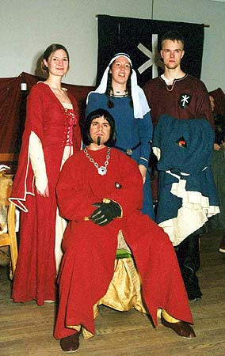
Markulf Ragvaldsson med följe under sitt besök i Furstendömet
Ett självklart led i skapandet av kontinuitet är att vissa roller återkommer under flera lajv. Normalt skapas varje roll inför ett visst speltillfälle, men många kommer att återkomma och även till viss del agera mellan lajven. Flera deltagare har eller kommer att skaffa minst en fast karaktär, genom vilken de upplever och utvecklar sagan under längre tid - detta är dock absolut inget krav. Fasta karaktärer kan finnas på “båda sidor“ i kampanjen, både de allierade och de Furstliga. Detta innebär inte att de fasta karaktärerna till varje pris måste vara med på alla lajv. Tvärtom har vi den policyn att kampanjen som helhet är viktigare än någon enskild karaktär. Det betyder bl a att även en väl inarbetad roll bara kan vara med på ett visst lajv om det finns goda skäl till det och om det gör sagan bättre att hon är där. Att vi gör på det här sättet har två skäl.

För det första kan den stärkta kontinuitet och stämning som återkommande roller medför upphävas och t o m motverka sig själv om en viss roll dyker upp hela tiden, vare sig det finns vettiga skäl till det eller inte. Sådana roller kan nästan anta karaktären av offmoment.

För det andra ser vi gärna att de som deltar på flera lajv i kampanjen om möjligt provar på flera olika roller för att få ett bredare perspektiv. Om man skulle spela en och samma karaktär genom hela kampanjen skulle man visserligen kunna fördjupa och utveckla rollen långt, men samtidigt skulle man missa en hel del som helt enkelt ligger utanför rollens horisont. Alla roller har tillträde till en begränsad del av sagan, men inget tvingar en deltagare att begränsa sig till bara en roll.

Hänsyn och generöst spel
Två principer som är viktiga för den sorts spel vi eftersträvar. Det innebär lite mer konkret att inte stjäla allt spelutrymme utan tvärtom vara lyhörd för medspelarnas signaler och spela med; omvänt gäller det att inte köra över andra med sitt agerande och inte utsätta någon annan spelare (inte roll) för något otrevligt. En annan aspekt på detta är att bejaka andras spel; vara lyhörd för andras initiativ och uppslag och spela med på dessa.

Strid och vapen
Thule-kampanjen utspelar sig under ett utdraget krig och är fylld av konflikter, såväl militära och politiska som andliga eller moraliska. Rena strider är dock ett sällsynt inslag på lajven; betydligt vanligare är att våldsamheterna hänger i luften men aldrig bryter ut.

Vi har inget fastlagt, oföränderligt system för att hantera strid och vapen på lajven, utan växlar mellan olika beroende på vad det aktuella scenariot kräver. På de lajv där möjligheten till strid inte är en väsentlig beståndsdel används blanka vapen; då är improviserad strid förbjuden. På mer äventyrligt inriktade lajv används latexvapen och ett stridssystem baserat på rollspelande.

Alkohol
Eftersom vi anser att onykterhet och rollspel inte hör ihop, både ur säkerhetssynvinkel och med tanke på det offmoment verkligt påverkade deltagare utgör, har vi en genomgående restriktiv hållning till alkohol. På många tillställningar är alkoholintag helt förbjudet. På vissa tillåter vi alkoholhaltig måltidsdryck; även där måste det dock röra sig om små mängder och brukas med måtta. Det är alltid helt förbjudet att bli märkbart onykter. Exakt vilka regler som gäller för det aktuella lajvet kommer att framgå tydligt i dess utskick.
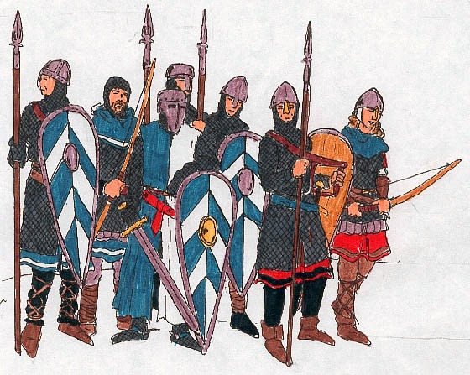
En gotmaritisk storman och hans hird rustade för strid

Om världen Terra Cognita
Thule i brand utspelar sig i världen Terra Cognita - den Kända Världen. Denna värld har, i skiftande former och grad av utveckling, använts som bakgrund till ett drygt dussintal lajv i Västerås Äventyrssällskaps regi sedan 1991. Det nedanstående är givetvis inte en komplett världsbeskrivning; snarare är det en sammanfattning av vad man behöver ha koll på till att börja med. Betydligt mer bakgrund om världen finns i världshäftet och artikelsamlingen.

Världen som idé
Terra Cognita är en historieromantiskt inspirerad fantasyvärld, konstruerad som en parallellvärld till vår egen. Detta innebär att världen geografiskt och kulturellt är ganska lik det medeltida Europa; de flesta länder och platser har sina motsvarigheter. Det är dock absolut inte fråga om en strikt 'historisk' värld; man skulle snarare kunna säga att det är fråga om en drömd medeltid.

Några saker kan genast tas upp som skiljer Terra Cognita från den riktiga medeltiden:

Blandade tidsperioder: Vi har inte valt ett fast datum som modell utan blandat och gett från en period på över 1000 år. De olika länderna har lånat drag från sina motsvarigheter under olika perioder, och i flera fall har flera perioder blandats även inom ett och samma land.

Jämställdhet: Kvinnor och män är jämställda i Terra Cognita. Kvinnor kan ägna sig åt konventionellt "manliga" yrken utan att detta väcker något uppseende.

Magi: Terra Cognita är en magisk värld där övernaturliga ting faktiskt sker. Även magi och magiker förekommer. Det är dock varken vanligt förekommande eller välkänt.

Icke-mänskliga folk och kulturer: Alver, dvärgar, orcher och andra varelser existerar i världen och är mer eller mindre kända av människorna. Dvärgarna har flera kungariken under de stora bergskedjorna, och orcher och andra svartfolk lever framför allt i de vidsträckta ödemarkerna i norr och öster. Alverna härskade förr i tiden över stora riken, men dessa har nu försvunnit och alverna tros på många håll vara utdöda.

Religion: Alla civiliserade länder i den här delen av Terra Cognita bekänner sig till Ljusets lära, en monoteistisk religion som till en del påminner om kristendomen eller kanske snarare judendomen. Ljusets lära har en funktion som samhällsinstitution som liknar den katolska kyrkans under medeltiden. Världen är inte sekulariserad utan religionen är ständigt närvarande. Detta är en mycket väsentlig del i skapandet av någon sorts medeltida atmosfär.

Rikena i norr
De Norra Kungarikena är en samlande beteckning på de små kungarikena i östra Thule. Som framgår av kartan motsvarar halvön Thule ungefär Skandinaviska halvön, och de norra kungarikena ungefär de mellansvenska landskapen. Även kulturellt och i viss mån historiskt är den främsta modellen för de norra kungarikena det medeltida Sverige. Den viktigaste skillnaden är att landet ännu är splittrat i en rad småriken.

Rikena ifråga är Gedanien, Arosia, Högmark och Sunnanslätt, samt det nyutropade Furstendömet Margholien. Enligt sägnerna skall de tre förstnämnda vara avsöndrade från det forntida sagoriket Nordanslätt, som föll under det Stora Mörkret. Invånarna är språkligt och kulturellt ganska likartade inbördes.

Kungariket Gedanien är inte stort, även om det är lika folkrikt som Arosia och Högmark tillsammans. Det har dock gamla och stolta anor: det var kärnland i det forna riket Nordanslätt och är ännu det främsta av de norra kungarikena. Gedanien motsvaras som synes geografiskt och historiskt-kulturellt av Uppland. Landet var (innan kriget) väl uppodlat och försörjde sig främst på jordbruk. Det har en relativt välmående bondebefolkning, en handfull rika och mäktiga adelsätter och ett talrikt lågfrälse som bara marginellt skiljer sig från storbönder. Även kyrkans makt är mycket stor.

Stora delar av Gedaniens yta, liksom flera av de viktiga fästningarna, är ockuperat av de Furstliga. Huvudstaden och de kringliggande fästena vid Almarsjön, samt delar av kusten, är ännu fria, och hamnstaden Draakhem återerövrades förra året efter en utdragen belägring.

Kungariket Arosia är ett litet och inte speciellt rikt land, geografiskt och i viss mån historiskt-kulturellt baserat på Västmanland. Arosia är ett valkungarike vars befolkning till största delen livnär sig på jordbruk, jakt och fiske. I landets norra delar förekommer dock ett aktivt bergsbruk. Arosia har också flera tämligen välmående städer vid Almarsjön i söder. Man är kända i grannrikena för att ha gott om slipade köpmän och skickliga hantverkare, framför allt rustningssmeder.

Delar av norra Arosia är ockuperade av Furstendömet, men man har under sista åren återtagit en del av de förlorade territorierna.

Kungariket Högmark kan enklast och bäst beskrivas som en fantasyversion av det medeltida Dalarna. Landet är vidsträcktare än grannrikena men glesbefolkat och ganska fattigt ute på landsbygden. Rikets främsta tillgång är i stället bergsbruket och dess rika järn och koppargruvor. Gruvdriften är långt framskriden, inte minst tack vare ett mångårigt samarbete med dvärgarna från Steinheim i norr. Både de fattiga bönderna och de välbärgade bergsmännen är kända för sin egensinnighet och okuvlighet. Adeln i riket är liten och inte särskilt rik eller mäktig. För några år sedan skakades rikets södra delar av en serie upplopp bland bergsmän och bönder, och ett allmänt uppror avvärjdes med knapp nöd genom kungliga eftergifter.

Högmark var under 1139 (för tre år sedan) utsatt för stor turbulens; medan kungen rest till Arosia för krigsrådet intog och plundrade en hord svartfolk en av gruvstäderna. Orcherna drevs sedan bort av trupper från Furstendömet, vilka sedan stannade kvar i riket. Först efter att den återvändande kungen lyckats mana bönderna till resning och även fått hjälp av dvärgriket Steinheim drog de Furstliga sig ur Högmark. Uppredandet av rikets inre affärer tog upp mycket av energin det följande halvåret, men Högmark har nu på nytt tagit en aktiv del i kriget mot Fursten.

Söder om Arosia och Gedanien ligger riket Sunnanslätt, som tack vare bördig jord och välutvecklad handel är det rikaste landet vid Almarsjön (möjligen undantaget Furstendömet). Sunnanslätt har tagit ganska starka intryck från kontinentens länder, då många köpmän söderifrån slagit sig ner i dess städer. Även rikets kungar har ofta varit utlänningar; den nuvarande regenten, riksföreståndaren Theoderik Skiöld, är dock infödd.

Sunnanslätt var den medlem av alliansen mot Furstendömet som inledningsvis drabbats minst av kriget, då det inte förts på deras område. Däremot hade deras sjöfart och handel plågats svårt av sjöröveriet på Innanhavet. Detta förhållande har nyligen förändrats då Fursten våren 1141 invaderade och förhärjade delar av landet.

Ganska lite är känt om Furstendömet Margholien för de utomstående. Av den fasad som före kriget visades upp i handelsorten Strand kunde man se att det var en invecklad hierarkisk tjänstestat stödd på en väldrillad här av yrkessoldater. Såväl tjänstemän som krigare tycktes till allra största delen värvade utifrån, från såväl andra länder i Thule – inte minst de Norra Kungarikena – som annorstädes. Den infödda befolkningen levde som enkla bönder eller arbetade på de nyanlagda skogs och bergsbruken.

Kriget har lagt något mer av Furstendömet i dagen, och som många misstänkt är det ingen vacker syn. Bonde- och arbetarbefolkningen är skoningslöst undertryckt och slits till döds i bruken och gruvorna för att underhålla de enorma krigsproduktionerna. Margholien är en despoti och polisstat av en natur som annars knappast är 'uppfunnen' i Terra Cognita. Dessutom är det numera helt uppenbart att Furstens anhängare känner till och gör systematiskt bruk av de hemskaste svartkonster, mestadels inbegripande vedervärdiga ceremonier och blodsoffer – en del sådana spektakel kunde bevittnas före och efter slaget vid Månhella.

Öster om Innanhavet ligger vidsträckta, otämjda land mestadels bebodda av hedniska vildar. Stora delar av kusterna lyder under den mäktiga almadianska Slagbjörnsorden, en helig riddarorden vars mål är att lägga hela Österlandet under Ljuset. Slagbjörnsriddarna har viss konkurrens av andra mindre ordnar; bland dem finns en med gedanskt ursprung: S:t Ahriks orden. Dessa förfogar över ett fäste och lite land på Innanhavets ostkust. Ahriksriddarna har stött Alliansen, medan Slagbjörnsriddarna tycks ha gjort vissa handelsöverenskommelser med Furstendömet.

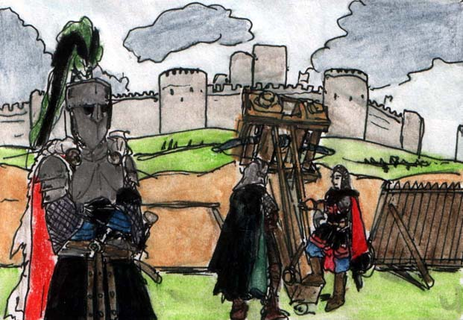
De Furstliga under general Gladius belägrar Geda

Berättelsen hitintills
Sommaren, Ljusets År 1142. I tre års tid har norra och mellersta Thule härjats av det förödande kriget mellan den mörke Fursten av Margholien och de Norra Kungarikenas allians. Furstens svartklädda legioner omringar nu Gedas stenmurar, men än håller Thules starkaste fästning.

Låt oss dock flytta blicken söderut. Även i södra Thule har mycket hänt, och nu bereder sig två nyblivna härskare i södra Thule att sluta ett fastare förbund. Det stundar till bröllop mellan drottning Yrja av Gautrike och riddar Markulf, riksföreståndare av Gotmar.

Båda härskarna har kommit till makten under stormiga och dramatiska förhållanden, och båda rikena har med nöd och näppe undgått att på nytt störtas i blodiga inbördeskrig. Markulf, som tills för några år sedan var i landsflykt, grep makten efter att drottning Ulvhild försvann, och som riksföreståndare har han till synes enat folket och svurit Fursten fiendskap. Hans oväntade uppdykande och övertagande har kastat om begreppen för många, och under hans styre har Gotmar gått in i de Norra Kungarikenas allians mot Fursten.

I Gautrike har den hedniske och brutale kung Grimer Prästhatare, som för några år sedan usurperade tronen efter ett inbördeskrig, plötsligt dött, och hans dotter Yrja har förmått jarlarna att hylla sig som drottning och lovat att återupprätta kyrkans ställning. Men i båda rikena sjuder osämja under ytan, och båda har fiender.

En allians och förnyelse av rikenas gamla vänskapsförbund låg nära till hands, och Markulf och Yrja trolovades högtidligt i våras. Nu har det blivit dags att slutföra föreningen...

Bröllopsfesten på Hirdvalla
I slutet av juli 1142 samlas det alltså till riksbröllop på Hirdvalla, en kungsgård i östra Gautrike bekvämt belägen inte långt från Östra Storsjöns strand. De båda kontrahenterna har naturligtvis slutit upp med manstarka följen, även om många av följeslagarna fått inkvarteras runtomkring själva huvudgården. Talrika gäster från båda rikena har anlänt: gautiska jarlar och tegnar, gotmaritiska riddare och svenner, ätteöverhuvuden och deras barn såväl som mer avlägsna fränder. Även kyrkan är väl företrädd; både den nyinvigda matriark Edria av Rimsgårda, som kommer att förrätta vigseln, och den gamle patriark Matteus av Tallvide är på plats, liksom präster från några av grannländerna. På plats finns också några gäster och sändebud från mer avlägsna länder, angelägna att gratulera brudparet och samla upp nyheter om vad som sker i Thule.

När spelet börjar pågår de sista förberedelserna för bröllopet och den efterföljande festen. Innan dessa kommer dock den s k möaftonen och svenaftonen (de kallas så traditionellt även om de, som nu, utspelas på ljusan dag) då bruden och brudgummen var för sig firas av av de kvinnliga respektive manliga gästerna under traditionella och mer eller mindre ceremoniella former.

När detta är avklarat kommer själva bröllopsriten att förrättas med alla vederbörliga ceremonier. Därefter vidtar det stora gästabudet, den egentliga bröllopsfesten som fortsätter till sent på kvällen. Även den kommer säkert att brytas upp av talrika upptåg av traditionell karaktär. Det är som tidigare nämnts inte meningen att gästabudet ska bli en stel och låst sittning, utan det ska tvärtom vara en förhållandevis informell och ledig historia med gott om tillfällen att röra sig i salen, mingla och stötas samman under såväl vänskapliga som kanske mindre vänskapliga former.

Om kungariket Gautrike
Gautrike är antagligen det mest konservativa och efterblivna riket i Thule, något som gauterna själva inte skäms för – de håller styvt på sina gamla seder. Under det sista seklet har dock Ljusets lära till slut vunnit fotfäste även här, och även andra nymodigheter börjar så sakteliga vinna insteg. Gautrike påminner närmast om en blandning av nordisk sagatid (både vendeltid och vikingar) och Sverige under 1000-talet. Landet domineras av en samling mäktiga och egensinniga ätter och deras hövdingar, och kungen är inte stort mer än den främste av jämlikar. Likväl råder en viss stabilitet i det att alla monarker de senaste seklerna hämtats ur den mäktiga och vittförgrenade Gyltaätten. Förutom stormännen består befolkningen av fria bönder och trälar. Samhället är våldsamt och envig och ättefejder är vanliga.

Stereotypen av en gaut är en vildsint krigare, grovhuggen och utan mycken finess, snar till både skratt och vrede och böjd att lösa alla problem med våld. Hon är djupt vidskeplig men fruktar inga jordiska fiender; hon lever till fullo i nuet, redo att dö en ärorik död när som helst. Sinnelaget präglas av en märklig blandning av fatalism och övermod. Den bilden är förstås grovt förenklad och kanske orättvis, men den saknar inte helt substans.
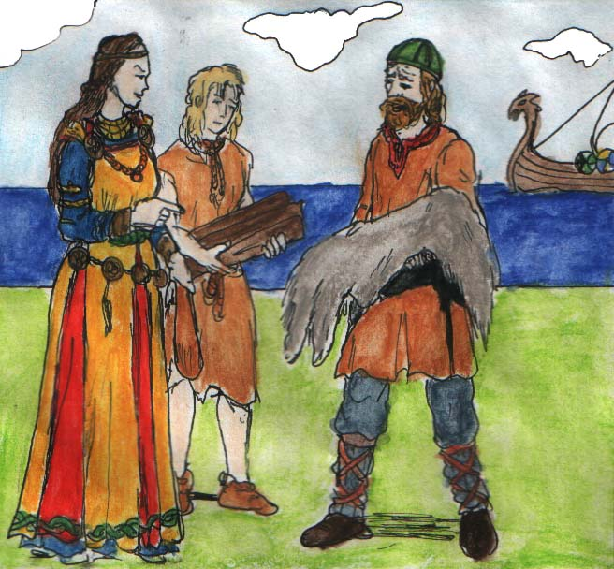
Gautisk storkvinna, träl och handelsman

Gautrike ligger söder om Nifelheim och Västmarkerna, sydväst om Sunnanslätt, väster om Gotmar och nordväst om Vildlandet. Dess kärnland är det bördiga låglandet, en labyrint av kullar, dalgångar och branta raviner mellan Storsjöarna och Gnipaälven. Det mesta av kustlandet tillhör länet Ranland, som förr var ett eget kungarike men erövrats av Nifelheim och Gautrike i tur och ordning (flera gånger om). Det tillhör nu Gautrike sedan tjugo år tillbaka.

Den gamla tron
Gautrike är som sagt också ett av de sista fästena i Thule för den gamla Ödestron, den hedniska religion som till största delen utträngts av Ljusets lära. Enligt Ödestron finns det bara en makt som är absolut och obeveklig, och det är Ödet. De ödestroende tror på en rad gudar, andar och andra makter – framför allt de legendariska Gudakungarna, från början mänskliga hjältar som ska ha upphöjts till gudomlighet – men dessas makt är begränsad och de tjänar främst till att ge sina dyrkare kraft och visdom. Till skillnad från Ödet självt kan gudarna och makterna påverkas genom riter, böner och trolldom.

Ödestrons centrum i Gautrike var det mörka Ettinskummel i höglandet i söder, ett kalt berg där stora offerriter förr hölls regelbundet. På den tiden även kungarna var hedningar var det kungen som ledde dessa riter, som bland annat inbegrep talrika djur- och rentav människooffer. Kungarna i Gautrike har dock varit Ljustrogna i en 60-70 års tid, och ödeskulten hade sjunkit undan i bakgrunden. Få av de främsta i riket bekände sig öppet till den även om många av bönderna säkert fortsatte med samma vidskepliga ceremonier som sina fäder.

Som kommer att framgå hade den gamla tron dock inte helt spelat ut sin roll.

Kampen om kronan
Kung Aune Långskägg, som regerat i fyrtio år, dog vid hög ålder för sex år sedan. Han hade överlevt alla sina barn, men två av hans syskonbarn, kusinerna Ornulf Ragnasson och Alfhild Valgerdsdotter, gjorde anspråk på tronen och ett inbördeskrig bröt ut. Alfhild hade från början god hjälp av sin svåger och krigshövding Grimer Yrjasson; han var både en god krigare och en diplomatisk begåvning. Framför allt var han skicklig på att vinna förtroende hos de gammaltroende som ännu fanns utspridda i många ätter, och nära nog alla dessa slöt upp på hans och Alfhilds sida. Grimer hade nämligen själv, efter att i sin ungdom ha antagit Ljusets lära då han upptogs i ätten, med åren återfallit till ödestron. Det här var lite av ett dilemma för Alfhild som själv liksom sin ätt i övrigt var Ljustrogen, men hon var glad över allt stöd hon kunde få.

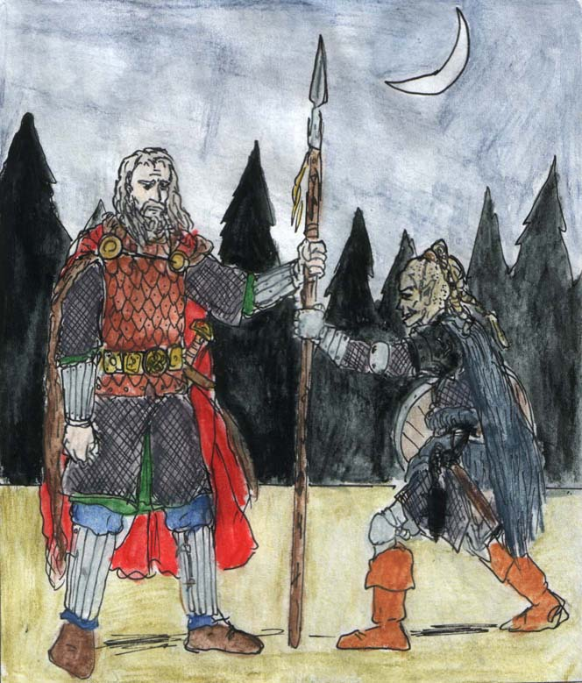
Grimer Prästhatare sluter sin allians med Vildlandsorcherna
Grimers djupt ljustrogna hustru Ella kunde däremot inte godta att han öppet ställde sig i spetsen för hedningarna, och hon lämnade honom och drog sig tillbaka till klostret i Vindhem. Patriarken i Rimsgårda, Saxum Prudens, gjorde henne snabbt till abbedissa där, riktade ett skarpt fördömande mot Alfhilds flirt med hedningarna och lämnade sitt stöd till Ornulf. Grimer svarade med att sent på hösten bege sig till Rimsgårda med ett följe och mörda patriarken. Det var efter det som han fick sitt öknamn Prästhatare, men han hade redan byggt upp en stark ställning med allierade i många ätter.

Alfhild vann större framgångar – Ornulf var dessutom en oskicklig härförare och begick många misstag. Grimer slöt allt fler allianser – till sist också med några av orchstammarna i Vildlandet öster om Gautrike, som också följer en variant av ödestron. Vid någon punkt – ingen vet när – bestämde sig Grimer för att han nu hade tillräckligt med makt i sin hand för att själv försöka vinna kronan; många av de allierade han vunnit åt Alfhild var i själva verket lojala mot honom och inte henne.

Tronkriget slutade med att Grimer förrådde Alfhild; i den sista drabbningen mot Ornulf vid Sävalla väntade hans egna styrkor, inklusive Vildlandsorcherna, tills striden var avgjord och överföll sedan de utmattade segrarna. Grimer stod som segrare och lät kröna sig till kung. Det var nu sent på vintern 1139, alltså strax innan Fursten först invaderade Gedanien.

Kung Grimer och drottning Yrja
Grimer Prästhatare var kung i tre år. Under den tiden hann han med att återupprätta kungens uppgift som ledare för hednaoffren i Ettinskummel och bli bannlyst av den Högste Uttolkaren i Arantis. Då landet var uttröttat efter tre års inbördeskrig blev det inga väpnade uppror först, men så småningom var oroligheter på väg att bryta ut. Ranland befann sig i mer eller mindre öppet uppror och ryktades vara i förhandlingar med kung Guttorm av Nifelheim. Det ryktades också att Eormenlands drottning ville leda ett korståg mot Gautrike.

Kung Grimer hade en tid sökt alliera sig med gammaltroende ätter i Nifelheim, och förra sommaren trolovade han sig med Astrid Steintorsdotter, som tillhörde en sådan. De firade sitt bröllop i Sköldingasal samma höst, och det var under det mycket fuktiga bröllopsgillet som kungen i fyllan och villan föll av en bro och bröt nacken.

Grimers dotter Yrja, som tidigare hållit sig i bakgrunden, lät genast samla till storting, kallade fram de hon hade stöd av – tydligen hade hon redan i tysthet arbetat på att bygga upp allianser - och blev hyllad som drottning mot löfte att styra med lag och rätt och att återupprätta kyrkan. Bland hennes första åtgärder var också att låta utse en ny matriark till det vakanta stiftet i Rimsgårda.

Om kungariket Gotmar
Gautrikes östliga grannland Gotmar har kommit längre i utvecklingen, även om det anses som efterblivet jämfört med sina grannar i norr och söder. Landet domineras liksom Gautrike av ett antal mäktiga ätter, och det senaste seklet har de två främsta ätterna, Drakarna och Lejonen, legat i en bitter fejd om kronan. Man har också på senare tid börjat anamma allt mer av den nya tidens riddarkultur och seder; faktum är att Gotmars ryttare anses bland de hårdföraste i Thule. Gotmar har lånat en del inspiration från Sverige under 1100- och början av 1200-talet.
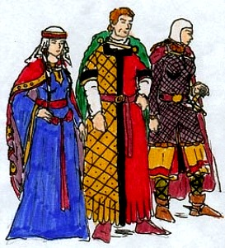
Ett stormansfölje från Gotmar

Gränsen mellan rikena utgörs till största delen av Östra Storsjön. Gotmar gränsar i norr till Sunnanslätt och längst i söder till Eomenland, men söder om Storsjön är det bara kustlandet som helt och fullt hör till Gotmar. I det inre av södra Thule ligger Vildlandet, ett stort och herrelöst land som är hem både för talrika orch- och vättestammar och ännu farligare odjur. Vildlandets utkanter har gradvis koloniserats av gotmaritiska och gautiska nybyggare. Kärnbygden i Gotmar är det bördiga slättlandet i norr, som påminner mycket om jordbruksbygderna i Gautrike.

Om Drakarnas och Lejonens fejd
Gotmar är ett krigshärjat land som under större delen av sin historia hemsökts av väpnade konflikter i större eller mindre skala. Man har utkämpat flera krig mot Sunnanslätt, Eormenland har gång efter annan försökt lägga under sig södra kustlandet och Vildlandsorcherna har en och annan gång samlat sig till fullskaliga härnadståg. Den kanske mest återkommande striden under de senaste 150 åren har dock varit kampen om kronan mellan de två kungaätterna i riket, kallade Drakeätten och Lejonätten efter sina respektive symboler. Nästan varje regerande kungs eller drottnings död har följts av tronföljdsstrider mellan ätterna och deras anhängare. Ett undantag var den förre kungens, Toralf Ragnvaldsson av Drakeätten, död för fem år sedan. Det berodde dock på att han bara ett år tidigare hårt slagit ned ett stort och segslitet uppror, i vilket de flesta av Lejonättens företrädare i stridbar ålder gått åt. Toralfs dotter Ulvhild kunde därför utan större problem kröna sig till drottning, och många av ätterna som tidigare stött Lejonen försonades med de segerrika Drakarna. Nederlaget var dock inte lika lätt att smälta för alla…

Om Markulfs återkomst
En av de många förlorarna i det stora upproret mot kung Toralf hade varit Markulf Ragvaldsson, en ung Lejonättling som sedan späda år varit bosatt i Eormenland. När Lejonen reste upprorsfanan i Gotmar slöt han upp, men han kom snart att göra ett misslyckat försök att genom en kupp ta över ledarskapet för ätten. Han fördrevs ur ätten och landet, och den inbördes striden kom att väsentligt försvaga Lejonen och bli en del av orsaken till deras nederlag mot kungen. Ingen trodde att Markulf någonsin skulle låta höra av sig igen, men förra året ryktades det att han i hemlighet återvänt och rentav försonats med Ranulf Gamle, Lejonättens döende huvudman. Enligt samma rykten stod han nu i begrepp att samla stöd för att på nytt leda ett uppror mot drottningen. Somliga rykten hävdade att han sökt Furstens av Margholien hjälp för att störta drottningen, andra menade att de Furstliga tvärtom hellre höll drottning Ulvhild av Drakeätten om ryggen.

Alla rykten till trots blev överraskningen ändå stor då saker med förvirrande hastighet skedde under vintern. Drottning Ulvhild försvann spårlöst under en jakttur – allt tydde på att hon blivit bortförd och mördad. Då spåren tycktes visa på Furstlig inblandning gjorde Lejonen och Drakarnas folk gemensam sak för att finna mördarna, och Markulf Ragvaldsson svor själv att hämnas drottningen. Så skedde också– han och hans folk fann och dräpte ett band Furstliga soldater som pekats ut som skyldiga, och vid templet i Tallvide samlade Lejonättlingen folket med ett flammande stridstal mot Fursten. Han hade nu gripit tyglarna i det herrelösa riket och med ätternas bifall lät han utse sig till riksföreståndare; troligen hade detta aldrig lyckats om han inte oväntat fått stöd av rikets jarl Sigmund Stenbjörnsson, som tjänat Drakeätten i många år.

Markulf, som nu för ögonblicket tycktes som Gotmars härskare, lät nu göra klart att han såg Furstens fiender som Gotmars vänner och under våren slöt Gotmar en överenskommelse med Alliansen mot Fursten. Framåt midsommar red en styrka om omkring fem hundra krigare, med jarl Sigmund i spetsen, norrut för att strida för det belägrade Geda.

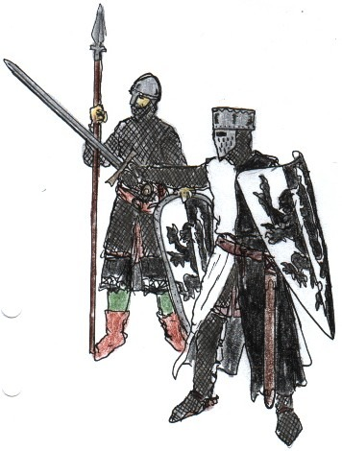

Markulf Ragvaldsson under upproret mot kung Toralf, Ljusets År 1135

Roller

Allmänt
De roller som kan vara med på Trohet och frändskap är för överblickens skull indelade i några huvudgrupper.

- Drottning Yrjas följe. Drottningens närmaste följeslagare; släktingar, rådgivare och krigare.
- Riddar Markulfs följe. Motsvarande för brudgummen.
- Stormän och –kvinnor från Gautrike och Gotmar.
- Kyrkfolk från Gotmar, Gautrike och kanske fler länder.
- Lekare och musikanter.
- Gårds- och tjänstefolk.
- Utländska gäster.

Grupperna och de olika undergrupper och roller som kan ingå i dem beskrivs i de följande avsnitten. Om du ändå är osäker på vilken roll som passar dig bäst, så hör av dig till oss så kommer vi överens om något.

Nästan alla roller på Trohet och frändskap kommer att vara nya – bara ett fåtal kommer att ha spelats tidigare, eftersom det här är det första lajv som utspelas i södra Thule.

Med din första anmälan ska du ange ett rollförslag. Detta behöver inte vara alltför detaljerat; när du fått det grundläggande förslaget godkänt är det dags att skapa rollen i större detalj. Se avsnittet om Deltagarenkäten och Rollformuläret.

Som kommer att framgå har vissa av rollerna redan preliminärt tillsatts genom tidiga intresseanmälningar. Det är dock möjligt att en del av dessa kan bli lediga genom återbud. I så fall kommer uppgifter om detta att anslås under Nyheter på lajvets hemsida. Alla uppgifter i utskicket om att en roll är tillsatt är att betrakta som preliminära.

Färdiga roller
I många fall kommer deltagarna som vanligt att kunna skapa sina egna roller. Emellertid finns det några roller tillgängliga som redan ingår i kampanjbakgrunden men för närvarande saknar spelare; de flesta av dessa är högt uppsatta. En deltagare har möjlighet att välja en sådan “färdig“ roll i stället för att skapa en egen. Vilka sådana roller som finns tillgängliga att spela på Trohet och frändskap anges i avsnittet om respektive grupp; det är de som anges med namn. Rollerna beskrivs dock av utrymmesskäl inte i detalj; är du intresserad av någon av dem kan du höra av dig till oss och få veta mer. Flera av dessa roller är också ganska skissartat beskrivna och lämnar utrymme för egna kompletteringar och utformningar.

Notis om följesroller
Till skillnad från på många lajv är det här inte meningen att de högt uppsatta rollerna ska omge sig med manstarka följen. Självfallet har de med sig folk, men det mesta av tjänare, uppvaktning mm antas hålla till utanför spelområdet. Detta har ett par olika skäl.

För att få plats med alla roller/grupper som behöver vara med har vi blivit tvungna att "rationalisera bort" rätt många roller som logiskt sett skulle kunna vara med men inte har så stora funktioner att fylla inom spelet; däribland det mesta av personlig uppvaktning till de enskilda höjdarna, liksom till de inresta delegationerna. Man får därför tänka sig att huvuddelen av de olika gruppernas och rollernas följen håller till "offstage", inkvarterade i gästkammare eller liknande.

Förutom utrymmesfrågan är det också fråga om att många sådana roller riskerar att "komma i kläm" och få tråkigt på ett så här litet och koncentrerat lajv med en hög procent högstatusroller.

Drottning Yrjas följe
Mest bemärkta bland gästerna är förstås tillställningens två huvudpersoner, Markulf av Gotmar och drottning Yrja av Gautrike. Då bröllopet firas i Gautrike kan den nykrönta unga drottningen också anses vara festens värd. Med sig har hon ett följe av sina närmaste och trognaste ämbetsmän och rådgivare, vänner och fränder, en handfull trogna hirdkämpar och några tjänare.

Flera av rollerna i drottningens följe är tillsatta redan, men det finns plats för:
- Ett par rådgivare och hovmän/damer.
- Några av drottningens hirdkämpar, betrodda krigare som kommer att utgöra en ”hedersvakt” vid bröllopsfesten tillsammans med Markulfs hird. Hirdmännen och –kvinnorna är en blandning av släktingar till drottningen och hennes nära anhängare och rena yrkeskrigare av blygsammare ursprung.
- En härold.
- Ett par tjänare.

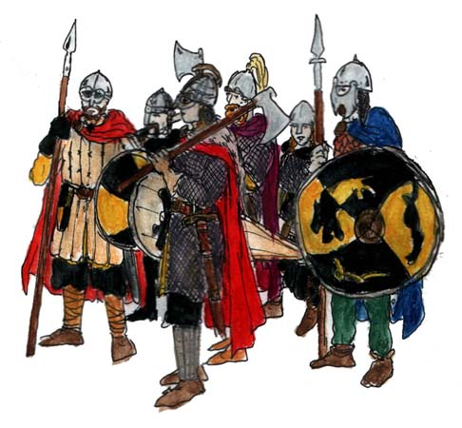
En grupp krigare ur drottning Yrjas hird

Markulfs följe
Även brudgummen, den nyblivne riksföreståndaren av Gotmar, har naturligtvis med sig ett följe. Listan över tillgängliga roller ser ut ungefär som för drottningens följe:

- En bard eller hovskald.
- En härold.
- Ett par rådgivare och hovmän/damer.
- Några krigare ur Markulfs hird, som liksom drottningens är en heterogen samling.
- Ett par tjänare.

Stormän och -kvinnor
Den kanske största gruppen av gäster är representanter för de många mäktiga och självrådiga stormannaätterna i Gotmar och Gautrike. Dessa är mer eller mindre nära förbundna med sina nya regenter, och de flesta av dem har egna ambitioner som inte nödvändigtvis är de samma som härskarens.

Notis om följesroller
Till skillnad från på många lajv är det här inte meningen att de högt uppsatta rollerna ska omge sig med manstarka följen. Självfallet har de med sig folk, men det mesta av tjänstefolk, uppvaktning mm antas hålla till utanför spelområdet. Detta har ett par olika skäl.

För att få plats med alla roller/grupper som behöver vara med har vi blivit tvungna att "rationalisera bort" rätt många roller som logiskt sett skulle kunna vara med men kanske inte har så stora funktioner att fylla inom spelet; däribland det mesta av personlig uppvaktning till de enskilda höjdarna, liksom till de inresta delegationerna. Man får därför tänka sig att huvuddelen av de olika gruppernas och rollernas följen håller till "offstage", inkvarterade i de tänkta gäststugorna eller liknande.

Förutom utrymmesfrågan är det också fråga om att många sådana roller riskerar att "komma i kläm" och få tråkigt på ett så här litet och koncentrerat lajv med en hög procent högstatusroller.

Gautiska stormän
Förutom den kungliga Gyltaätten domineras Gautrike av ett drygt halvdussin mäktiga ätter. Överhuvudena för de åtta främsta bär titeln jarl och styr över en del av riket, formellt som drottningens ställföreträdare.

Sökta roller i första hand är just några av dessa jarlar (alla åtta närvarar nog inte), och i andra hand anhängare till dessa, släktingar, vänner eller följeslagare. De sistnämnda bör till stor del höra hemma inom jarlarnas egna familjer.

Gotmaritiska stormän
De mäktigare ätterna i Gotmar har under det senaste dryga seklet slitits fram och tillbaka i den segslitna fejden mellan de två kungasläkterna, Drakarna och Lejonen. Drakeätten har under de senaste årtiondena varit den dominerande, men i och med drottning Ulvhilds försvinnande och Markulfs övertagande har Lejonätten återfått sin ställning. Oavsett vilken kungaätt som varit den ledande har den dock varit beroende av de andra mäktiga ätternas samarbete och välvilja.

Det finns rätt stor frihet att själv utforma roller här. Sökta roller är i första hand företrädare för de namngivna ätterna Bråht, Ulvkäft och Vik. Alla dessa är ”medelstora” ätter, inte bland de allra främsta men definitivt tillräckligt betydande för att vara att räkna med. De största och mäktigaste ätterna näst efter Lejon- och Drakeätten är Hård-, Grimsta- och Rintoftaätterna. Dessas överhuvuden är tillsatta men fler släktingar kan naturligtvis tillkomma.

Förutom ätteöverhuvuden och deras omedelbara familjer kan man tänka sig folk från olika sidolinjer, kusiner och liknande till huvudmännen och dessas barn: riddare och svenner, herrar och fruar, jungfrur och junkrar.
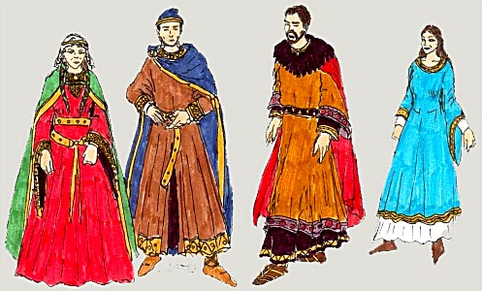
Stormän och storkvinnor från Gotmar

Kyrkfolk
Kyrkan kommer att vara väl representerat, dels då detta är ett betydande bröllop, dels då drottningen har ett starkt stöd från kyrkan då hon återupprättat dess ställning i Gautrike. Dessutom har den nya matriarken av Rimsgårda nyss invigts och bör hälsas och gratuleras av sina kollegor.

Sökta roller
- Matriark Edria av Rimsgårda, Gautrikes nya kyrkliga överhuvud. En förhållandevis ung men mycket energisk och stridbar präst och politiker, som har satt sig i sinnet att slutligen befästa Ljusets läras ställning i Gautrike. Hon kommer att förrätta vigseln.
- Ytterligare en eller ett par präster från respektive land, samt kanske även från något av grannländerna (se Utländska gäster nedan).

Skalder, lekare och musikanter
Förutom de hovskalder och –barder som de högvälborna gästerna själva fört med sig har en sådan här tillställning säkert dragit till sig underhållare av alla de slag, som hoppas få roa gästerna och vinna ovanligt generös lön för mödan tillfället till ära. Ju mer sådant här vi får ihop desto roligare är det, och den som bidrar med förberedd underhållning kan eventuellt få delta till nedsatt avgift. Sådant avgörs individuellt. Om du är intresserad av att spela en sådan roll, hör av dig.

Gårdsfolk
”Markservicen” sköts av folket på kungsgården, som är en blandning av enklare tjänare (som kanske är f d trälar – drottningen lät frige de flesta av trälarna på kungsgårdarna vid sin kröning, men många har förstås stannat kvar som tjänare) och mer betrodda män och kvinnor i drottningens hird. Gårdsfolket kommer att få hjälpa till med förberedning och servering av mat samt visst iordningställande av lokaler; de här rollerna kommer därför givetvis att delta till reducerad avgift. Om du vill spela en sådan roll, hör av dig.

Det här betyder naturligtvis inte att tjänstefolket är statister utan eget spelinnehåll. Vi kommer att göra allt vi kan för att göra Trohet och frändskap till ett roligt och innehållsrikt lajv även för de roller som kommer att arbeta under det, både genom intrigverkets uppläggning och genom att göra tjänarrollerna delaktiga i så många av momenten utanför själva arbetet som möjligt. Det är inte heller meningen att arbetet ska bli så betungande att man inte får någon tid eller ork över till att roa sig och spela sina roller. Även de arbetande ska få ”vara med på festen”.

Utländska gäster
Bland gästerna på bröllopsfesten finns också en handfull gäster från olika länder utanför Gotmar och Gautrike. Det kan till exempel röra sig om:
- Företrädare för Nordenbund, det mäktiga almadianska handelsförbund som dominerar Innanhavet. De håller alltid ett vaket öga på potentiella skiften i maktbalansen i Norden. (Tillsatt.)
- Ett eller ett par sändebud från något av de Norra Kungarikena, Sunnanslätt, Gedanien eller Arosia - Gotmars allierade och stridskamrater i kriget mot Fursten. Här kan tidigare spelade roller från något av dessa länder tänkas dyka upp, dock inte alltför högt uppsatta – kungligheter och liknande har definitivt inte tid att resa till långväga bröllopsgillen som läget är nu.
- Kanske någon gäst, antingen diplomatiskt sändebud eller en personlig bekantskap, från något av Gautrikes andra grannriken; Nifelheim i nordväst eller Eormenland i söder. Båda hyser liksom Nordenbund stort intresse för vad som sker här.

Praktiskt

Tid och plats
Trohet och frändskap kommer att utspelas på Danmarks bygdegård utanför Uppsala lördagen den 29 maj 2004. Spelet börjar ungefär mitt på dagen och bryts sent på kvällen. Det kommer inte att gå att övernatta i lokalen, men vi kan hjälpa till att förmedla kontakter så att ni som har långt att åka kan hysas in hos deltagare som bor i Uppsala eller Stockholm.
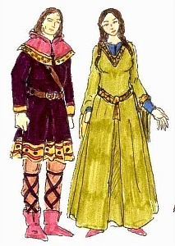Exempel på medelklassdräkt i Gotmar

Spelutrymmena är en stor sal och en mindre, angränsande sal, en förhall och en rymlig trädgård. Trädgården är till största delen avskärmad av träd, och vi har lite idéer på hur vi ska kunna "bygga in" den så att det även går att lajva utomhus vid behov. Väggarna är delvis täckta av träpanel, fönstren är höga och smala med färgat glas i, och det finns ett stort antal riktigt snygga och fräna stolar. Lokalen är tyvärr också rätt dyr att hyra, vilket den här gången tvingar oss att ta en något högre deltagaravgift än vi egentligen helst skulle vilja. Eventuella pengar vi mot förmodan för över kommer fr a att läggas på den förhoppningsvis minnesvärda bankettmiddagen, så vi hoppas och tror att det hela kommer att bli väl prisvärt.

Vad gäller offsaker är lokalen försedd med ett stort, välutrustat kök, rinnande vatten och toaletter. Offutrymmena är väl avskilda från stora och lilla salen.

Anmälan
Anmälan till Trohet och frändskap sker på följande sätt:

- Ta kontakt med en arrangör och kom överens om vilken roll du ska spela. När vi kommit överens om vilken av huvudgrupperna du ska tillhöra kommer du att få ett gruppblad med ytterligare information för att skapa rollen.

- Fyll i deltagarenkäten (se bilaga). Här fyller du i dina relevanta personuppgifter och anger dina önskemål inför spelet. Se avsnittet om Roller för tips när det gäller rollförslaget.

- Skicka in enkäten via mail, om möjligt (om detta är problematiskt, kontakta oss) och sätt in deltagaravgiften på 250:- på postgiro 437 57 60 - 8, mottagare Västerås Äventyrssällskap. Detta utgör tillsammans anmälan. När pengarna och deltagarenkäten kommit in räknas du som anmäld, inte förr. Detta ska ske senast 30 april.

- Du ska också skapa en mer fullständig roll med hjälp av rollformuläret som också följer med detta utskick. Somliga roller och grupper som behöver det kommer att få ytterligare instruktioner för att skapa sina roller. Även rollformuläret ska skickas in senast 30 april (och ju tidigare desto bättre), men det behöver inte skickas tillsammans med deltagarenkäten.

Till anmälda deltagare (dvs de som genomfört steg 1 och 2 ovan) kommer sedan ett andra utskick att skickas så snart det är färdigt. Detta innehåller:

_ Aktuella regler och förordningar.
_ Mer ingående praktisk information.
_ Ytterligare bakgrund.

Alla vidare utskick kommer om inget annat görs upp att gå via mail. Om du inte kan eller vill ta dem via mail kan du få papperskopior till självkostnadspris (ring eller maila för överenskommelse).

förseningsavgifter
Anmälningar som kommer in efter 2004-05-02 beläggs med en förseningsavgift på 50:-. Denna efterskänks dock om du tar en roll som behovet för tillfället är stort av. Vilka roller som behovet för tillfället är stort av kan man enklast få reda på genom att fråga eller genom att titta på nyhetssidan under roller.

Återbetalning av anmälningsavgiften
Om du anmält dig till Trohet och frändskap men inte kan vara med, går det att få pengarna tillbaka om du är ute i god tid. Om man avanmäler sig skriftligen senast 2004-04-30 får man anmälningsavgiften tillbaka, minus 15-30kr i administrationskostnader. Därefter är anmälan bindande och återbetalas bara efter särskild överenskommelse.

Om lajvet skulle bli inställt återbetalas inkomna deltagaravgifter så långt resurserna räcker. Åtminstone 75% av deltagaravgiften kommer att återfås, såvida inte en katastrof (i stil med att bygdegården brinner ned) skulle tvinga oss att ställa in dagarna före.

Mat och dryck
I deltagaravgiften ingår mat (inklusive en rejäl bankett) och alkoholfri dryck. Vill man ha festligare dryck håller man med den själv. (Här kan det vara värt att påminna om vår alkoholpolicy: det är OK för vuxna deltagare att medföra och inmundiga alkohol med måtta under lajvet. Det är däremot inte OK att bli påverkad så att det märks. Vi förbehåller oss rätten att avhysa eventuella berusade deltagare från lajvet. Detta är dock inget vi någonsin fått problem med hittills, och vi räknar inte med att få det nu heller.)

Övernattning
Då vi bara hyr lokalen över lördagen går det inte att övernatta där. Då ett stort antal av de förmodade deltagarna bor i Uppsala eller Stockholm kommer det med all säkerhet att gå att ordna inkvartering även för mer långväga deltagare med lite framförhållning. Om du bor längre bort och kommer att behöva hjälp med natthärbärge, så hör av dig till oss så snart som möjligt. Vi kommer att hjälpa till med att samordna folk så att det här kan lösa sig så smidigt som möjligt. Omvänt: om du bor i Uppsala eller Stockholm och har möjlighet att hysa in folk natten till söndag den 30, hör gärna av dig och meddela det också!

Utrustning
Grundprincipen vad gäller utrustning är att ingen ska behöva drabbas av Off-moment i onödan. Alla Off-föremål ska hållas ur sikte - har du med dig sådant är det ditt ansvar att ingen annan störs av dem.

Dräkt och utrustning skall gå i rätt stil för det land, folk eller kultur som din roll tillhör. Detta beskrivs i en serie illustrerade artiklar på kampanjens hemsida (http://www.thule.vas.nu/, sök under Krönikan och vidare under Världen). För information och inspiration om lämpliga dräkter hänvisar vi till dem och de bilder som finns på sidan.
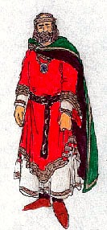
En gotmaritisk storman

Kraven på dräkt och utrustning, kvalitetsmässigt sett, är att betrakta som medelhårda. Det är inte ett krav att allt ska vara tillverkat i historiska medeltida material, men surrogat ska vara valda så att de åtminstone liknar vad de ska föreställa. Två undantag är glasögon och vanliga skor/kängor, dessa är OK så länge de ser någotsånär vettiga ut.

Blankvapen kommer att användas, således kommer inga boffervapen att förekomma på lajvet. Det kan dock förekomma ”boffersköldar”, alltså sköldar med vadderade kanter avsedda för bofferstrid.

Vi kommer som vanligt att försöka hjälpa till att låna ihop blank- och boffervapen vid behov. Den som har något eller några extra blankvapen och kan tänka sig att låna ut det är välkommen att höra av sig.

Mål och visioner
Eftersom Trohet och frändskap inte är ett helt fristående lajv utan en del av Thule-kampanjen, en fortlöpande saga, är en del av de visioner och ambitioner vi arrangörer arbetar efter samma som alltid – de gäller för hela kampanjen. Dessa kan du läsa mer om under ’Spel i Thule-kampanjen’ på sid 3-5 ovan. Här koncentrerar vi oss på det som gäller specifikt för just Trohet och frändskap.

En rejäl fest
En viktig ambition med lajvet är naturligtvis att gestalta en rejäl och solid bröllopsfest med genuin känsla, en som verkligen hör hemma i Thule. Själva festen är inte ämnad att bli någon stel hovtillställning – sådana är knappast påtänkta i Gotmar och än mindre i Gautrike – utan snarare en rätt stökig och uppsluppen historia, därtill interpunkterad av alla möjliga underliga traditionella upptåg. Det kommer att prioriteras att skapa mycket underhållning kring festen, både specialiserad sådan och i form av lekar och liknande som involverar många eller alla av gästerna.

Utveckling av världen
Trohet och frändskap blir det första lajv i Thule som innehåller ett stort antal roller från Gotmar och Gautrike, två länder som hittills legat i kampanjens periferi. Det här lajvet är också tänkt att just ordentligt introducera länderna och deras särpräglade kulturer som miljöer i spelet och utöka kampanjen med ännu en intressant skådeplats.

Stämning och ”kickar”
Trohet och frändskap är definitivt i första hand ett stämningsbetonat lajv. Som omnämnt vill vi levandegöra de två rikena och livet i dem som det gestaltar sig för de högsta skikten i samhället, och den speciella stämning som råder där.

Vi vill också skapa så bra förutsättningar som möjligt för att alla deltagare ska få uppleva ”kickar” – de oftast kortvariga ögonblick där totalupplevelsen, inlevelsen och stämningen blir maximal – de stunder man minns bäst efteråt. Ju mer vi får veta om vad för sorts upplevelser deltagarna är ute efter, desto mer kan vi göra för att skapa förutsättningar för dem.

Spel mellan roller,

personligt och politiskt
På ett sådant här lajv är de individuella rollerna, deras relationer till varandra och de förvecklingar som kommer ur detta ett viktigt inslg. Mycket av spelet kommer att bygga på verbal kontakt mellan olika roller. Det kommer att bli gott om tillfällen för gamla sår och agg att antingen läkas eller rivas upp på nytt, och nya band av både vänskap, fiendskap och släktskap lär komma att knytas. Som man antagligen kan vänta sig när företrädare för ett dussin av Thules bråkigaste krigarsläkter råkas…

Individuella intriger och spelöppningar
Något som vi också hoppas kunna göra – men det kräver att vi kan ordna hjälp med det – är att skapa mycket av personliga eller individuella spelöppningar och ”intriger”. Vi hoppas kunna skapa länkar mellan olika roller och grupperingar utöver de rent uppenbara; det är vår och andras erfarenhet att sådant lyfter spelet inte bara för de direkt inblandade utan ofta gör hela lajvet mer dynamiskt och levande.

Något alla deltagare kan göra för att bidra till detta är att fylla i deltagarenkäten och rollformuläret så utförligt som möjligt och – framför allt – gärna ange vad du vill vara med om och uppleva på lajvet, och om du har några direkta idéer på roliga spelupplägg för din roll. Ju tydligare bild vi har av vad du är ute efter, desto mer kan vi göra för just din upplevelse.

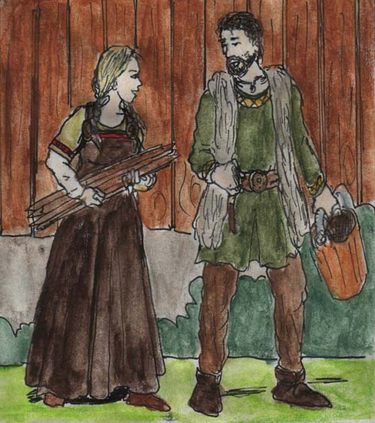
Piga och dräng vid Hirdvalla

Deltagarenkäten
Med Utskick 1 följer två enkäter: den grundläggande Deltagarenkäten som ska skickas in i samband med inbetalningen (detta utgör tillsammans anmälan), och det mer detaljerade Rollformuläret som beskriver din roll. Här följer instruktioner för att fylla i dessa enkäter.

Deltagarenkäten
Deltagarenkäten har tre huvudsakliga syften:
Se till att vi får in alla relevanta personuppgifter så snart som möjligt.
Få reda på vad varje deltagare vill ha ut av lajvet.
Få in rollönskemålen.

När du fått ditt rollförslag godkänt, fyller du i Rollformuläret (se nästa Appendix).

Det mesta av deltagarenkäten är självförklarande. Det som kan kräva ett par kommentarer är sektionen om önskemål inför spelet.

Önskemål inför spelet
Den här sektionen handlar om vad du som spelare vill ha ut av Trohet och frändskap. Vi kan naturligtvis inte garantera att uppfylla alla önskemål, men på det här sättet har vi en bättre chans att komma i närheten.

Vad vill du helst göra och uppleva under Trohet och frändskap?
Ganska självförklarande. I den mån du har några idéer om vad för sorts upplevelser du helst vill vara med om inom ramarna för upplägget, eller vilken sorts spel du föredrar, så skriv det här.

Vad vill du helst inte göra och uppleva under lajvet?
Om det är något du vet att du inte vill vara med om, så ange det här. Det här varnar oss för att undvika ”fel” saker när vi konstruerar spelöppningar för rollerna. Det kan vara saker du tycker är obehagliga eller bara tråkiga.

Drömscen under lajvet
Om du har en idé om en scen eller händelse du skulle vilja vara med om på Trohet och frändskap, så beskriv den! Det kan handla om i stort sett vad som helst, men det är ju ett plus om du väljer något som vi har en rimlig chans att realisera. Vi ställer den här frågan av två skäl:
• Vi får en möjlighet att rigga intrigskriveriet så att maximalt utrymme ges för 'kickar' (se avsnittet om Visioner ovan).
• Den ger oss en vink om hur vi ska tolka dina övriga önskemål.

Rollformuläret
Det detaljerade rollformuläret ska användas för att beskriva rollen. Här följer allmänna instruktioner för att fylla i formuläret. De roller och grupper som behöver det kommer också att få ytterligare instruktioner och annan särskild information för att skapa sina roller.
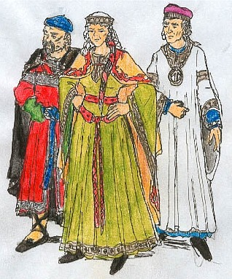
Drottning Ulvhild, Gotmars förra regent, omgiven av sina rådsherrar

Det följande är en detaljerad steg-för-steg-genomgång av varje del av formuläret. Du behöver förstås inte nödvändigtvis fylla i det i den här ordningen – är du osäker på något så spar det tills vidare. Genomgående gäller också, att om du inte har några idéer till en viss fråga, så kan du lämna det öppet. Det är alltså frivilligt att beskriva rollen i så stor detalj som ett fullständigt ifyllt rollformulär innebär.

Vi ber också om överseende med att instruktionerna kan tyckas ”skriva deltagaren på näsan”. Det är en olycklig men svårfrånkomlig följd av att ha så många ledande detaljfrågor. Vi vill också att enkäten ska vara lätt att använda och förhoppningsvis inspirerande, så vi vill inte ta risken att förklara den för dåligt.

Personligt
Det här är de grundläggande personuppgifterna om din roll.

Namn: Rollens namn ska gå i linje med den kultur han hör hemma i. Avsnittet om namnskick i Världshäftet (finns även på hemsidan) ger allmänna riktlinjer; om något annat gäller för din roll får du instruktioner om detta separat.

Ålder: Din roll behöver inte vara lika gammal som du, men tänk på att du ska kunna gestalta hennes ålder. Det handlar inte bara om utseende, utan också om att kunna bära upp rollens livserfarenhet och auktoritet. Om du är under 18 år ska du normalt spela din egen ålder.

Yrke/sysselsättning: Se utskicket eller separat instruktionsbrev om du är tveksam.

Födelseort: Platsen där din roll föddes och/eller växte upp. Det är OK att hitta på egna byar och andra mindre platser.

Familj och släkt: Vilken familj har din roll? Hur många syskon? Hur många av familjen/ släkten är i livet? Vad har familjen för samhällsställning?

Bakgrund
Den här sektionen gäller din rolls levnadshistoria fram till Livet. På enkäten räcker det med de väsentligaste uppgifterna. Om du vill kan du komplettera med en längre bakgrundstext, men stolparna ska finnas på enkäten.

Föräldrarnas yrke: Ger ofta sig självt beroende på din roll. Se annars utskicket eller separat rollbrev, eller hör av dig till oss. (Kom också ihåg att det inte råder samma indelning i kvinno- respektive mansyrken som i den historiska världen.)

Uppväxt: I all korthet. Hur var din rolls barndom och uppväxt? Lycklig eller olycklig? Trygg eller otrygg? Spännande eller händelselös?

Främsta barndomsminnen: Vad minns du allra bäst från din rolls uppväxt? Det brukar vara bra att ge sin roll ett par starka minnen, om inte annat för att ha något att fästa tankarna på när man är trött och riskerar att glida ur rollen.

Levnadshistoria i korthet: Ta bara med de viktigaste händelserna och de stora dragen här. Det kan vara praktiskt att skriva den här levnadshistorien i stolpform. Målande beskrivningar av detaljer bör sparas till en separat bakgrundsbeskrivning. Däremot ska allt som vi arrangörer nödvändigtvis behöver ha full koll på stå med här. När vi ska arbeta med din roll behöver vi snabbt kunna referera till hans bakgrund utan att behöva läsa igenom långa berättande texter.

Personliga vänner/fiender: Har din roll skaffat sig några sådana? Här kan du också lämna mer allmänna önskemål om sådant, om du inte har dina idéer klara.
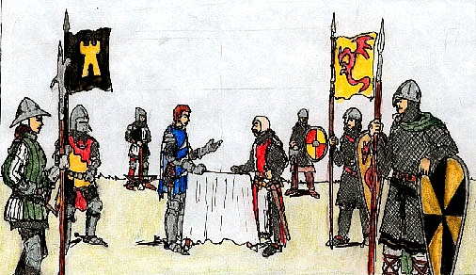
Fredsförhandlingarna i slutet av det s k Indrivarkriget
mellan Sunnanslätt och Gotmar, Ljusets År 1125
Relationer i övrigt: Vad har din roll för förhållanden till andra, både allmänt och specifikt? Har hon många vänner eller är hon en enstöring? En del av detta kan ge sig utifrån bakgrund och grupptillhörighet.

Hur har de senaste årens händelser påverkat rollen? Både Gotmar och Gautrike har drabbats av omstörtande skeenden och konflikter. Hur har det drabbat/gynnat just din roll, hur har det påverkat honom och vilken inställning har han till de olika sidorna?

Personlighet
Framträdande karaktärsdrag: Du behöver inte kartlägga hela din rolls själ, men försök fånga hennes mest väsentliga och iögonenfallande drag.

Uppträdande mot främlingar: Hur beter sig din roll mot nya bekantskaper? Vänligt och sällskapligt? Reserverat eller neutralt? Folkilsket? Det vi är ute efter här är det ”första intrycket” han gör.

Uppträdande mot bekanta: Vänner eller för den delen nära personliga ovänner. Här är vi ute efter hur rollen uppför sig mot folk i sin närhet, som hon känner – den sidan man får se när man kommer närmare inpå henne under längre tid.

Sätt att tala: Om din roll uttrycker sig på något bestämt vis, använder ett särpräglat röstläge eller har något talfel kan det vara bra att nämna det.

Ideal och åsikter
Detta hänger delvis ihop med rollens personlighet, men det är inte samma sak. Personlighet handlar om hur rollen faktiskt beter sig – ideal om vad han tror på.

Religiös inställning: Vilken hållning intar rollen till religion och kyrka? Modern ateism är inte påtänkt, och tro i sig är inte så centralt som i modern religion (se avsnittet om Den Sanna Tron i Världshäftet), men det finns många olika inställningar ändå. Är din roll djupt from eller går han bara igenom ritualerna av gammal vana? Biktar han sig ofta eller bara den enda, påbjudna gången per år? I Gautrike finns det rentav en del roller som – mer eller mindre i skymundan sympatiserar med den hedniska ödestron.

Fördomar: Nästan alla människor har förutfattade meningar om ett eller annat. Uppslag till lämpliga fördomar ges i gruppinstruktionerna vid behov, men somliga är nära nog universella – man kan alltid misstro främlingar eller den som ser annorlunda ut.

Fruktar mest: Vad är din roll mest rädd för? Det behöver inte röra sig om fantasyelement som svartfolk eller magi – rädsla är allmänmänskligt. Döden, fattigdom, krig, mörker – alla ”vanliga” rädslor fungerar, liksom förstås rena fobier.

Moraliska ideal: Hur ser din roll på vad som är rätt och fel? Den officiella etik hon blivit uppfostrad med spelar säkert in, men den täcker ju inte allt. Vad anser hon är det bästa respektive värsta man kan göra? Hur strängt ser hon på t ex lögn? Stöld? Äktenskapsbrott? Mord på oönskade barn? Grymhet i krig?

Målsättningar
Mål på kort sikt: Vad vill rollen uppnå den närmaste tiden, under lajvet och närmast efter? Till rätt stor del, men inte helt, kommer detta att få styras av upplägget samt vilka intriger han blandas in i.

Mål på lång sikt: Vad är rollens mål och drivkrafter i livet? Vad är viktigast för henne? Lycka och trygghet? Plikt (mot familj? by? släkt? regent?)? Rikedom? Ära och makt? Heder? Att ära Ljuset och den Förste genom att göra gott? Listan kan göras oändlig. Även de långsiktiga målen bör i någon mån färga rollens handlande under lajvet.

Hinder för målen: Vem eller vad är det som hindrar rollen från att uppnå sina mål? Yttre faktorer – andra personer, eller sakernas tillstånd i övrigt – eller inre – börd eller förmåga?

Färdigheter och kunskaper
Önskade färdigheter och kunskaper: Vad vill du att din roll ska kunna? Det kan t ex röra sig om läskunnighet, stridskunnighet (ange också med vilka vapen), läkekonst, ört- eller giftkunskap, historie- eller legendkunskaper.

Övriga erfarenheter: Annat som rollen varit med om eller känner till. Det kan t ex röra sig om att ha haft kontakt med något visst folk eller grupp.

Yttre och ägodelar
De yttre attributen är viktiga för helheten, och med fiktiva karaktärer – som alla Liveroller är – är det viktigt att det yttre passar ihop med det inre (om också genom att kontrastera).

Utseende/kroppsbyggnad: En högst summarisk beskrivning räcker. Det här är till för att vi vid behov ska kunna beskriva din roll för andra. Bifoga gärna ett foto (i .jpg- eller .gif-format).

Utmärkande drag: Också för att underlätta vid beskrivning.

Klädsel: Hur tänker du klä dig? Tips om klädsel kan hittas dels i artiklarna om dräktskick på kampanjens hemsida, dels vid behov i separata rollbrev.

Ägodelar/utrustning: De mest väsentliga av rollens tillhörigheter.
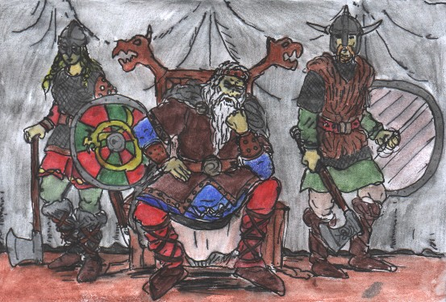
En storman i Gautrike, flankerad av två av sina hirdmän

Att läsa på hemsidan
Utöver vad som har sagt i detta utskick, så finns information på kampanjhemsidan vilken är nyttig för de flesta och ”obligatorisk” för somliga. Följande artiklar och texter anbefalles.

Huvudsidan (Krönikan om Margholerskogens Öde)
Gå in på www.thule.vas.nu och följ länken ”Krönikan om Margholerskogens Öde”, alternativt direktlänken www.thule.vas.nu/kampanj/topframe.htm

Världen
Samtliga översiktsartiklar (med kursiverade rubriker) i den vänstra kolumnen, ”Allmänt om Thule och de Norra Kungarikena” är bra att läsa för att få en grundläggande känsla för världen. I övrigt rekommenderas samtliga äldre texter om Gotmar för dem som ska spela roller därifrån:

- Konungariket Gotmar – introduktion
- Mer om Gotmar
- Dräktskick i Gotmar
- Rustning och stridsdräkt i Gotmar

Mer ingående artiklar om Gautrike, inklusive en om dräktskick, är på väg upp på hemsidan.

Berättelser
De fyra noveller som utspelas i Gotmar är den bästa källan till bakgrunden och händelserna där det senaste året.

- Tre audienser i Tallvide av Theo Axner
- Landstigningen av Anders Törlind
- Återkomsten av Theo Axner
- Drottning Ulvhilds sista ritt av Theo Axner och Peter Ahlqvist
- Markulfs demoner av Peter Ahlqvist

Hemsida för Trohet och frändskap (inom kort):
http://www.thule.vas.nu/trohetofrandskap/topframe.htm

Välkommen!

